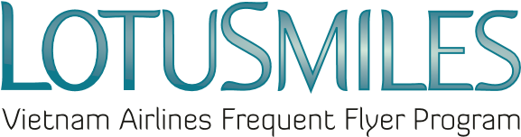

GIẤY ỦY QUYỀN

Tôi tên là:…………………………….đề nghị ủy quyền cho Ông/bà:…………………………….với các thông tin như sau:
- Họ và tên:
- Số CMND/Hộ chiếu:
- Điện thoại:
- Email:
sẽ thay mặt tôi liên hệ với Chương trình Bông Sen Vàng để thực hiện các giao dịch liên quan đến tài khoản Bông Sen Vàng của tôi, bao gồm:
☐ Đề nghị được cung cấp các thông tin liên quan đến hoạt động của tài khoản
☐ Yêu cầu lấy thưởng
☐ Yêu cầu cộng dặm bổ sung
☐ Mua/chuyển nhượng dặm
Giầy ủy quyền này có giá trị từ ngày:…………………………….. đến ngày:……………………………

Các giấy tờ yêu cầu gửi kèm khi thực hiện ủy quyền:  - Hình chụp thẻ Bông Sen Vàng  - Bản sao CMND hoặc Hộ chiếu của hội viên  - Bản sao CMND hoặc Hộ chiếu của người được ủy quyền  - Trong trường hợp người được ủy quyền đến lấy thưởng tại các chi nhánh của Vietnam Airlines, người được ủy quyền phải xuất trình bản gốc của các giấy tờ nói trên. | ☒ Tôi đồng ý với các quy định lấy thưởng của Chương trình Bông Sen Vàng và Chính sách bảo mật của Vietnam Airlines  Chữ ký hội viên  Ngày: / /
=========================================================================
Lưu ý: Hội viên chỉ được ủy quyền cho 01 người duy nhất trong 01 giai đoạn ủy quyền nhất định.

